Приложение №5
к Договору №
от « ____» ________ 2026г.

Описание предмета закупки (ТЕХНИЧЕСКОЕ ЗАДАНИЕ)

Заказчик: МУНИЦИПАЛЬНОЕ АВТОНОМНОЕ ОБЩЕОБРАЗОВАТЕЛЬНОЕ УЧРЕЖДЕНИЕ ГОРОДСКОГО ОКРУГА БАЛАШИХА "ГИМНАЗИЯ №3".
- Предмет закупки: Поставка конструкторов для дополнительных общеобразовательных программ
- Место поставки товара: 143900, Московская область, г. Балашиха, ул. Фадеева, д.8
- Гарантии: На поставляемый товар Поставщик предоставляет гарантию качества производителя в соответствии с нормативными документами на данный вид товара.
- Наличие гарантии качества удостоверяется передачей Поставщиком Заказчику соответствующих гарантийных талонов (сертификатов) или проставлением соответствующих записей на маркировочном ярлыке поставленного товара.
- Все оборудование должно соответствовать указанным техническим характеристикам, в том числе модель и фирма производитель.
- Срок поставки товара 0 дней от даты подписания договора по 15.11.2026

№ п/п | Наименование товара | Технические характеристики | Кол-во  шт
1. | Конструктор WeDo 2.0 45300 (базовый, расширенный)  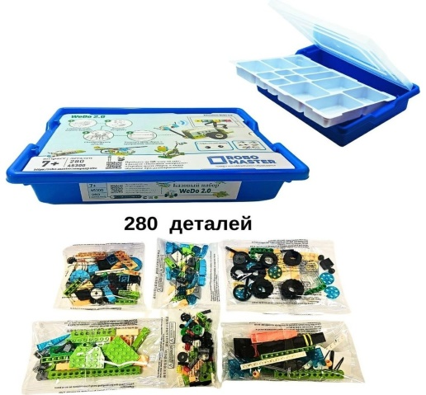 | - Вид элемента питания: AA LR6 (пальчиковые)  - Возрастная группа: от 7 лет  - Количество деталей: 280 шт.  - Материал: пластик | 8

